Городские Пасхальные образовательные чтения,
посвященные 75-летию Победы в Великой Отечественной войне
Конкурс проектов «Семейная военная реликвия»

Боевые награды прадеда – вечная память и гордость семьи
Проект
Семья Пекиных.
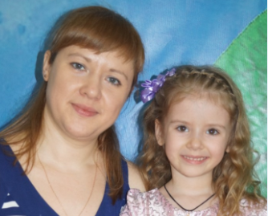
Пекина Юлия Викторовна (мама),
Пекина Дарья (дочь), 5 лет,
воспитанница МАОУ д/с № 210 «Ладушки».
Педагоги-кураторы проекта:
Баюшева Оксана Вячеславовна,
Штоль Елена Валентиновна.

«Нет в России семьи такой, где не памятен свой герой», - поется в песне из кинофильма о Великой Отечественной войне. Война коснулась каждого, ворвалась в каждый дом! Не обошла война стороной и нашу семью…
Мой дед и прадед моей дочки Даши, Маликов Михаил Павлович, храбро защищая нашу Родину, познал все ужасы войны. Пережил каждый ее день. И уцелел. И победил.
Мне посчастливилось вырасти в окружении любви и заботы своего героического дедушки. Моя дочь была совсем маленькой, когда его не стало…
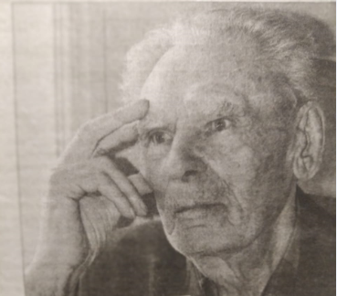
Маликов Михаил Павлович
С великой благодарностью, гордостью и почтением мы храним память о нем, о его боевом пути.
Во многих семьях есть вещи, которые бережно хранятся и передаются из поколения в поколение. Это семейные реликвии. В нашей семье крайне бережно относятся ко всему, что связано с дедом и прадедом Михаилом Павловичем: его воспоминания о войне, рассказы о боевых товарищах, фотографии и, конечно же, медали.
В нашей с Дашей семье хранятся три награды: «За Победу над Германией в Великой Отечественной Войне 1941 – 1945 гг.», «За освобождение Варшавы», «За взятие Берлина»; остальные («Медаль за боевые заслуги», «Орден Отечественной войны») – у другой внучки, моей сестры.
Наш дед – уроженец села Умновка Бузулукского района Чкаловской области. Он был совсем юным, шестнадцатилетним мальчишкой, когда началась Великая Отечественная Война. В первые же дни на фронт был призван его отец. Как вспоминал Михаил Павлович, он даже не понял сначала страшную суть известия, которое свалилось тогда на весь народ. Но всегда верил, что обязательно победим! Черед нашего деда пришел в январе 1943 года. Обучившись в Алкинских лагерях, что под Уфой, искусству быть командиром 120-миллиметровых миномётов, отправился на фронт. Участвовал в боевых действиях в составе 20 танковой бригады 11-го танкового корпуса. Был участником боёв за освобождение Киева, Праги, Будапешта, Берлина. Боевые вехи фронтового пути и ратный труд младшего сержанта Маликова были отмечены медалями «За боевые заслуги», «За взятие Берлина», «За освобождение Варшавы», «За Победу над Германией в Великой Отечественной Войне 1941 – 1945 гг.», орденом Отечественной войны.

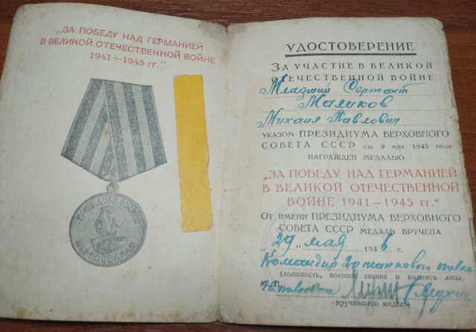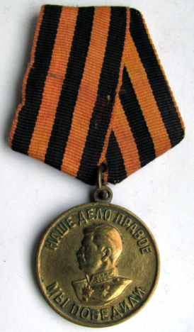
«За Победу над Германией в Великой Отечественной Войне 1941 – 1945 гг.»

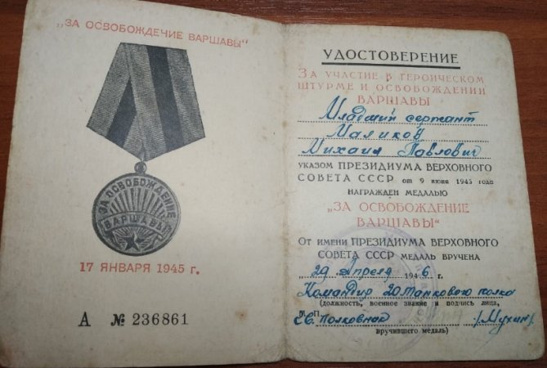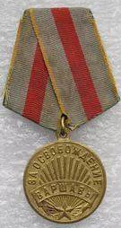
«За освобождение Варшавы»

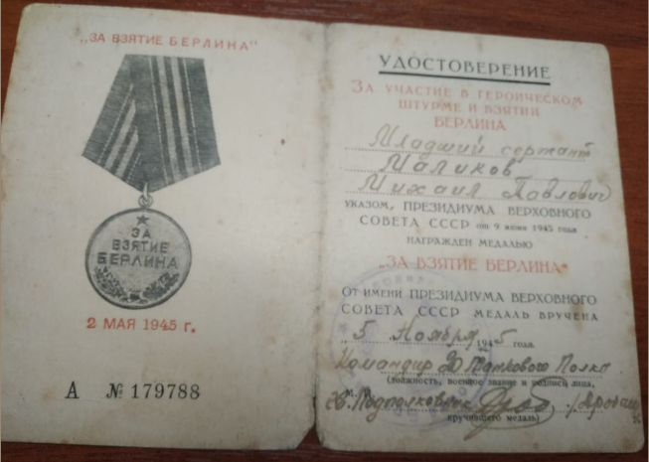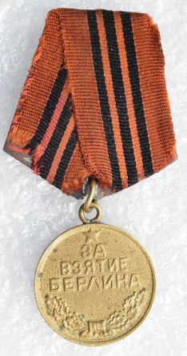
«За взятие Берлина»
Настоящие, военные, боевые награды, удостоверения к ним (пожелтевшие от времени) – наша семейная военная реликвия, которая незримой нитью связывает нашу семью с нашим дедом и прадедом и теми страшными годами войны, которые пришлось пережить ему и миллионам людей того времени.
Довелось нашему деду, Маликову Михаилу Павловичу, побывать и в Бухенвальде, который был расположен поблизости от городка Ваймаре, где стояла их часть. Видел и огромные горы обуви (крохотные детские и взрослые) сожженных узников. И печи, где сжигали людей, - тоже…
Он видел многое, свидетельствующее о бесчеловечной и страшной сути войны. И тем отраднее была для него другая, послевоенная жизнь. Правда, домой наш дед вернулся лишь спустя пять лет после того, как отгремели последние залпы Отечественной. После победы над фашистской Германией участвовал в войне с Японией, служил в Монголии и на Алтае. Был демобилизован в 1949 году. Вернувшись на родину, тридцать три года отработал на бузулукской земле.
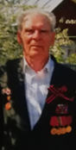
Нашего дедушки нет в живых уже много лет… Но каждый раз, когда в преддверии великого дня Победы, мы с дочкой достаем медали нашего любимого деда и собираемся с ними на шествие «Бессмертного полка», мы чувствуем, что эта семейная реликвия до сих пор хранит душевное тепло и любовь, веру и надежду. И каждый раз, когда прикасаешься к этим медалям, испытываешь необыкновенный трепет от встречи с ПАМЯТЬЮ…
Я очень рада, что моя дочь Даша тоже с особым благоговением и почтением относится к этой семейной военной реликвии. Уверена, что её дети тоже будут знать о своём прапрадедушке Маликове Михаиле Павловиче всё то, что знает она сейчас сама. И мои внуки и правнуки будут так же бережно хранить его медали в своих семьях… Память вечна…. Она жива до тех пор, пока мы помним их… своих отцов, дедов, бабушек… всех, кто подарил нам мирное небо над головой, кто шел на врага и не думал о смерти, а думал о детях, о близких, о доме, о Родине!!!

